Handelingsscenario communicatie cliënt

Kies één plek op de groep en/of in huis uit waar je altijd/meestal de overgangen met hem maakt zodat hij een klikje gaat maken en weet dat er iets gaat gebeuren. Wanneer de verwijskast niet in de buurt is dan kan je de verwijzer in het moment aanbieden door deze te laten zien, het gebaar te maken, het signaalwoord te benoemen en daarna aan de broek te hangen.
Stap 1:
Als begeleider/ouder ga je samen met Cliënt naar de verwijzerkast. In de verwijskast van Cliënt liggen er maximaal 4 verwijzers. De verwijzer van eten ligt er niet in en wordt er pas ingelegd als dit de eerste activiteit is die gaat gebeuren, dit omdat de eetverwijzer anders teveel afleiding is voor het starten van de andere activiteiten

Stap 2:
Bij de verwijskast zak je door 1 knie zodat je op ooghoogte bent van Cliënt en je laat hem de verwijzer van de activiteit zien die hij op dat moment gaat doen. Nadat je de verwijzer hebt laten zien, leg je hem terug in de verwijskast en laat je Cliënt de verwijzer zelf pakken. Op het moment dat Cliënt de verwijzer niet wilt pakken, pakken wij deze en laten we hem nog een keer zien.

Stap 3:
Benoem het signaalwoord bij de verwijzer dus bijv.; “Cliënt gaat wandelen” en ondersteun dit met het gebaar. Hang vervolgens de verwijzer aan zijn broek.

Stap 4:
Zing het liedje dat er bij hoort.
Voor alle activiteiten en dus wisselende verwijzers zingen we hetzelfde liedje namelijk: “Hé kijk eens even, kijk eens even mee…”
Bij de volgende activiteiten hebben we specifieke verwijsliedjes:
- Naar de wc: "kom 'Cliënt' kom, dan krijg jij van mij, een schone luier om"
- Op de wc: "hé, hé, hé, jij zit op de wc, wat knap!"
- Bij het tandenpoetsen: "wij gaan tandenpoetsen met een tandenborstel, in jouw mond"
Stap 5:
Als je klaar bent met een activiteit sluit je telkens af met hetzelfde liedje: “we zijn nu klaar met ….”

In de lijst hieronder zijn de verwijzers, foto’s en gebaren zichtbaar die we met Cliënt gebruiken. Vetgedrukt zijn de signaalwoorden weergeven die horen bij de betreffende activiteit.

Vrij spelen
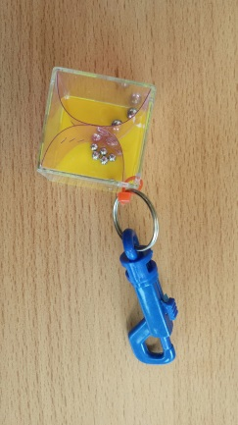 | 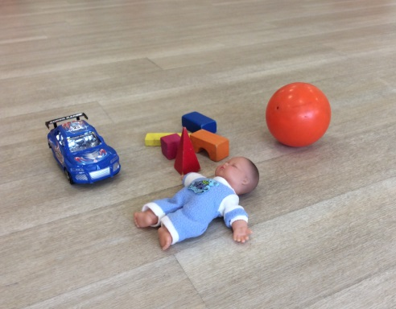 | 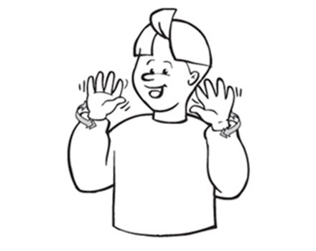

Voorlezen
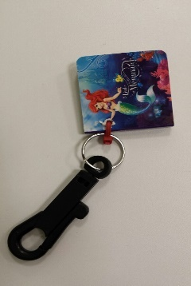 |  | 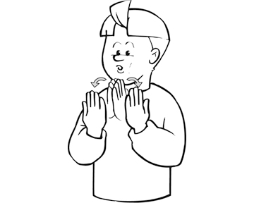

Knutselen
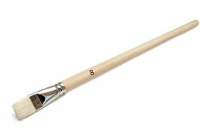 | 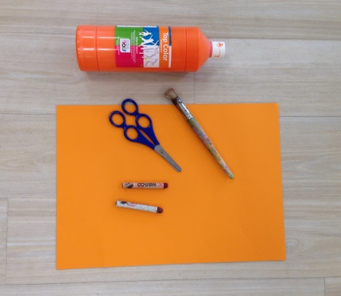 | 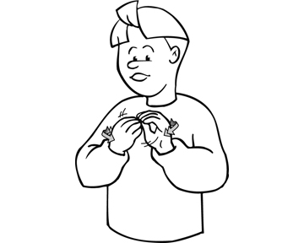

Televisie kijken
 | Foto van eigen tv | 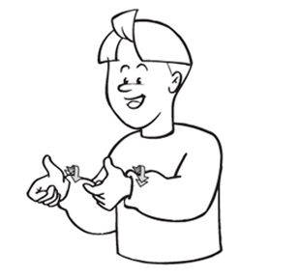

Eten en drinken
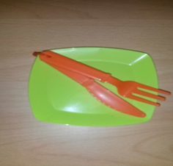 | 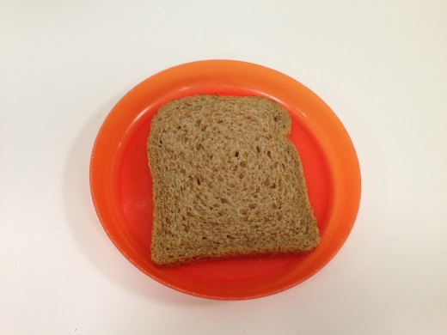 | 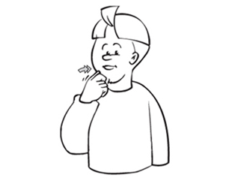

Bakken/koken
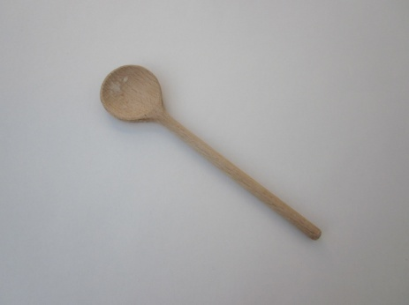 | 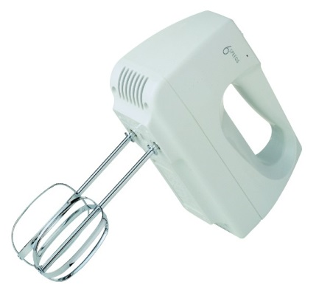 | 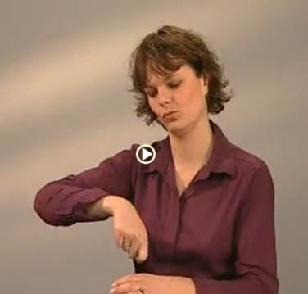  Een roerende beweging maken

afwassen
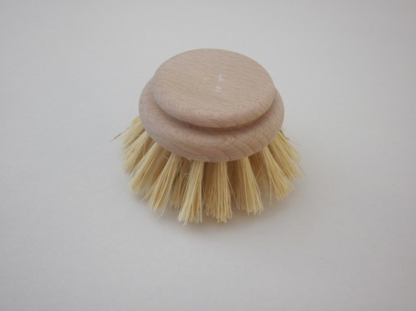 | 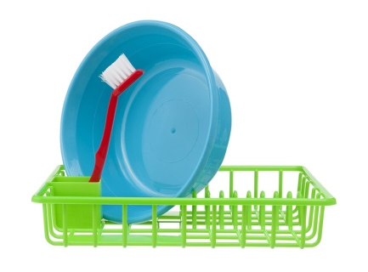 | 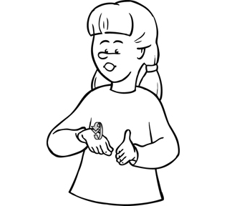

WC
Luier van Cliënt laten zien | 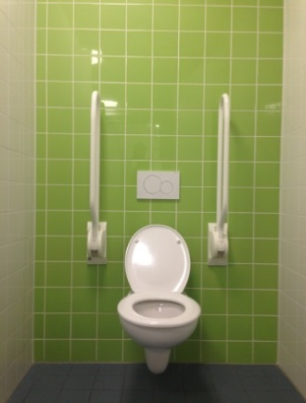 | 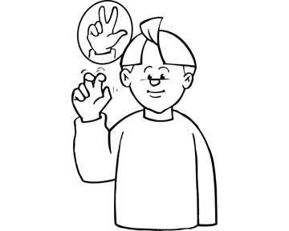

Buiten spelen
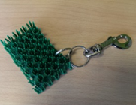 |  | 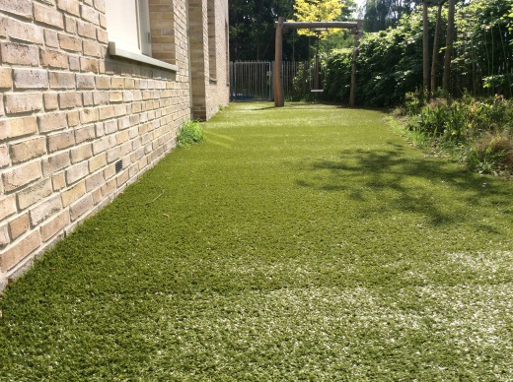 | 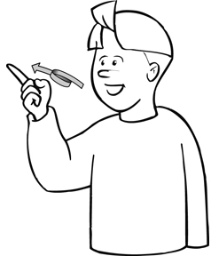  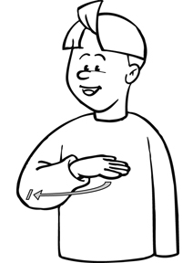

Blote voetenpad
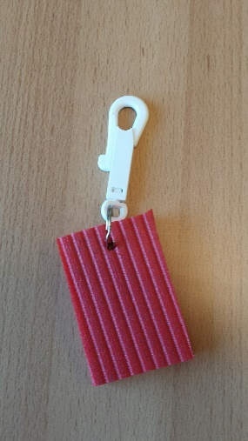 | 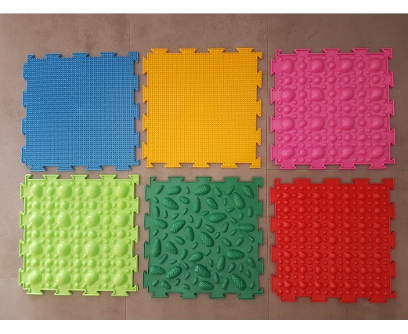 |  |  | 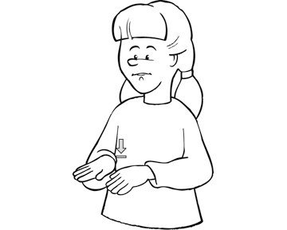

Wandelen
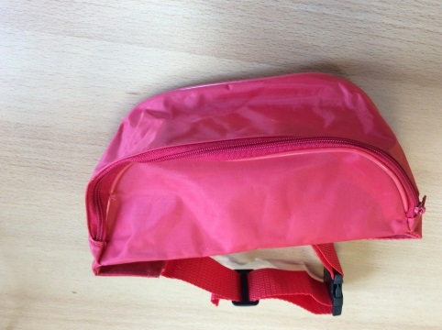 | 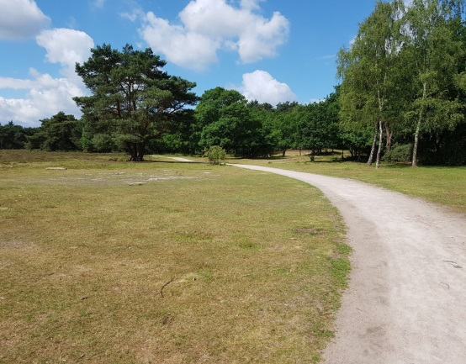 | 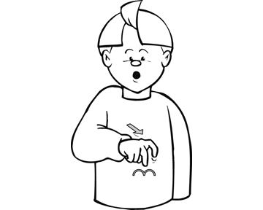

Boodschappen doen
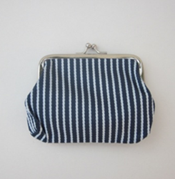 | 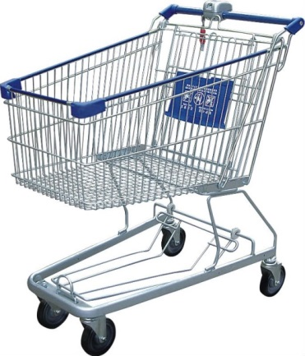 | 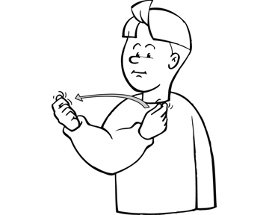

Fietsen
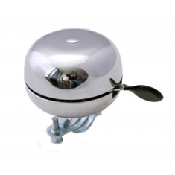 | 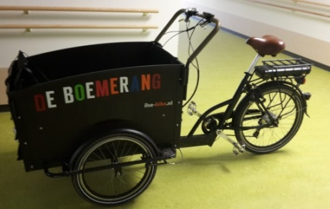 | 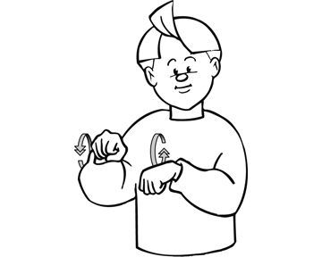

Bus
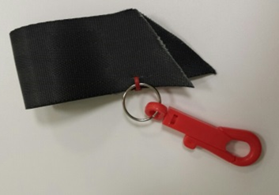 | 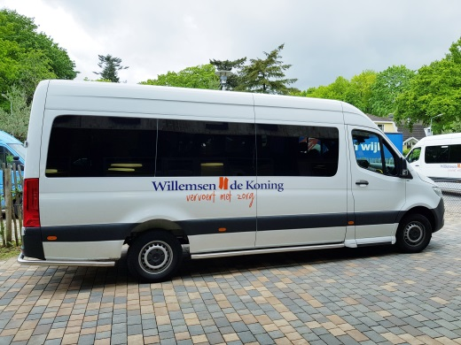 | 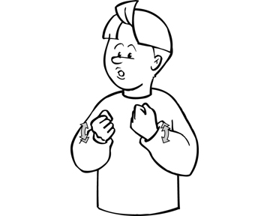  Handen breder

IPad
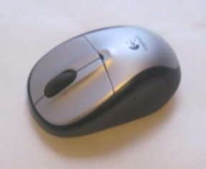 | 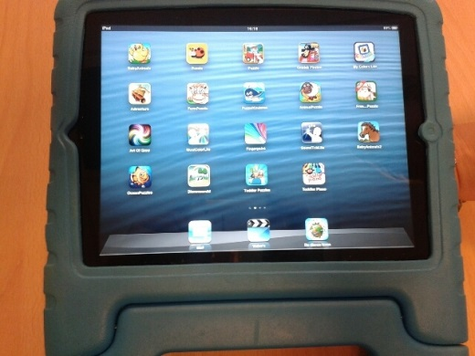 | 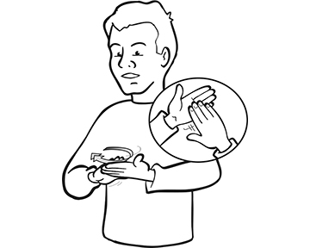

Slapen
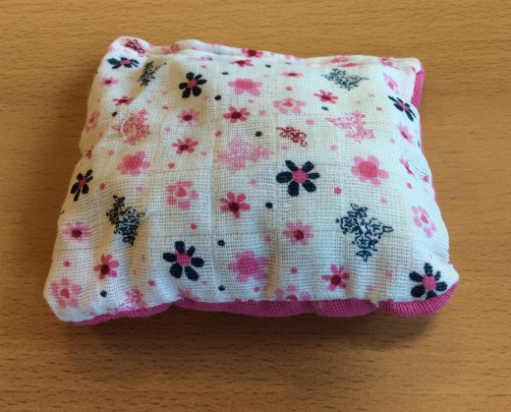 | 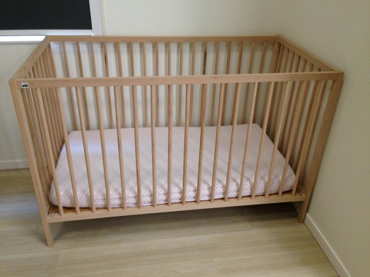 | 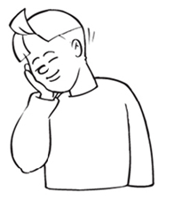

Bad
 | Foto van bad | 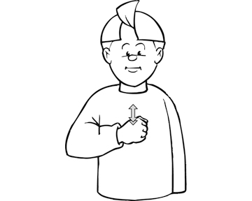

Douche
washand |  | 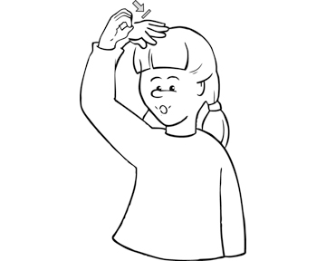

Tandenpoetsen
 |  | 